Segment Anything 学习笔记

1. SAM的目标：为图像分割构建一个基础模型
设计可以提示的图像分割模型promptable model，在大数据集上进行pre-trained，可用于下游任务微调。

2. SAM项目的三大组件：task,model,data
1.task:SAM要解决什么任务
2.model:SAM用什么模型
3.data:有史以来最大的图像分割数据集

2.1 SAM解决什么任务
收到NLP的启发，在图像分割领域引入提示工程。SAM可以接受多种形式的prompt输入，包括点，框，掩码，文本。SAM可以理解prompt的几何含义或语义，输出有效且合理的分割掩码。
对于模糊的prompt，模型也需要输出至少一个合理的掩码。

2.2 SAM模型应该如何设计
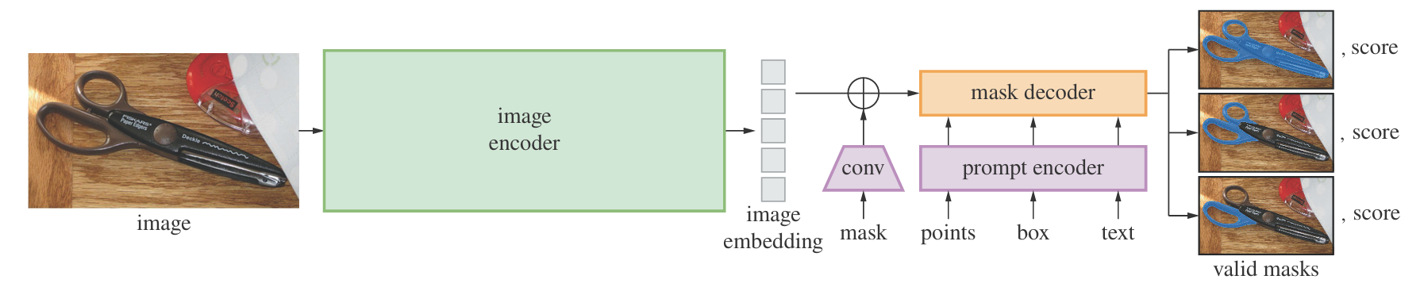
SAM模型架构图
SAM模型的三个主要组件:图像编码器,提示编码器,掩码解码器。
图像编码器：适用基于MAE的ViT(vision transformer)预训练模型，用于将图像转化成模型可操作的embedding(嵌入)。
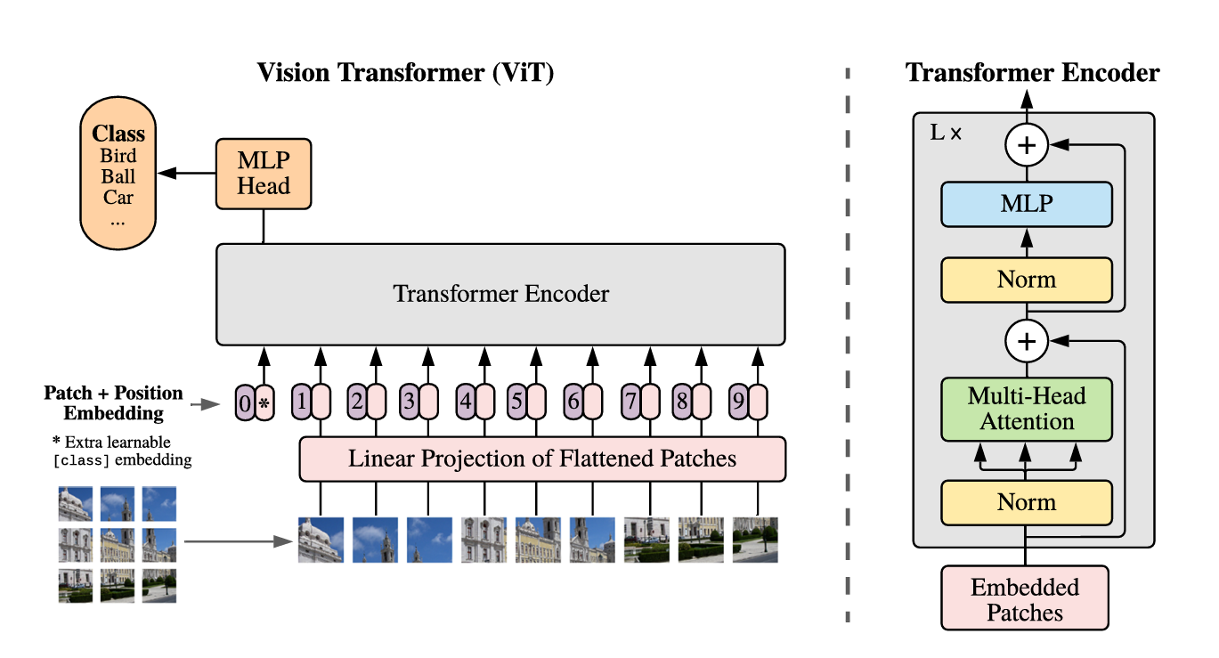
Vision transformer架构图
提示编码器:对提示输入的编码成prompt embedding。prompt input 可分为两种，稀疏提示(point,box,text)和稠密提示(mask prompt)。对于文本提示的编码器，适用CLIP文本编码模型。
掩码解码器: 输入包括：image embedding是image encoder和mask prompt encoder的输出加和；prompt tokens由prompt encoder输出组成； output tokens由mask tokens和IoU tokens组成。prompt tokens和output tokens会合并起来，形成一个tokens矩阵。
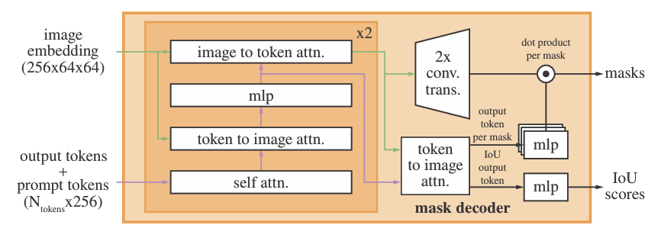
Mask Decoder架构图
解码过程分为四个步骤。
1.自注意力层。
2.从token到image embedding的cross-attention
3.每个token(point-wise)通过MLP进行特征增强
4.从图像embedding到token的cross-attention
以上第三步，第四步的计算结果继续放入encoder计算
1.上采样：通过两个转置卷积层将更新后的图像嵌入上采样4倍，再进行注意力计算。token和图像Embedding再做一次自注意力计算，更新Embedding
2.MLP：将更新后Embedding传递给一个小型的3层MLP，输出一个与第一步上采样维度相匹配的向量预测：
3.通过空间逐点乘法，最终生成预测掩码。
分割结果默认会给三个掩码，三个掩码的关系是从整体到局部。一般来说，当有多个输入的prompt时，输出越准确。
损失值的计算，分为Mask Loss和IOU Loss，两者缩放相加得到最终结果。

3.数据引擎构建
构建了一个含有11亿掩码的数据集SA-1B。构建了一个数据引擎来自动生成高质量的图像分割数据集。数据引擎的构建分为三个阶段，逐渐从人工走向自动化。
1.人工辅助阶段：由人工手动标注图像中的掩码
2.半自动化阶段：模型先标注出明显的mask，再由人工标注其他模型没有发现的mask，这一阶段，可以提升模型的准确性
3.全自动化阶段：让模型自动预测mask，通过一系列算法，最终筛选出合理的掩码集。
SAM的数据集不仅体量最大，而且RAI(公平分析)的结果也比传统的数据集更加优秀。

4.零样本实验
在多种类型的零样本实验中，SAM都展现出了更加优秀的性能
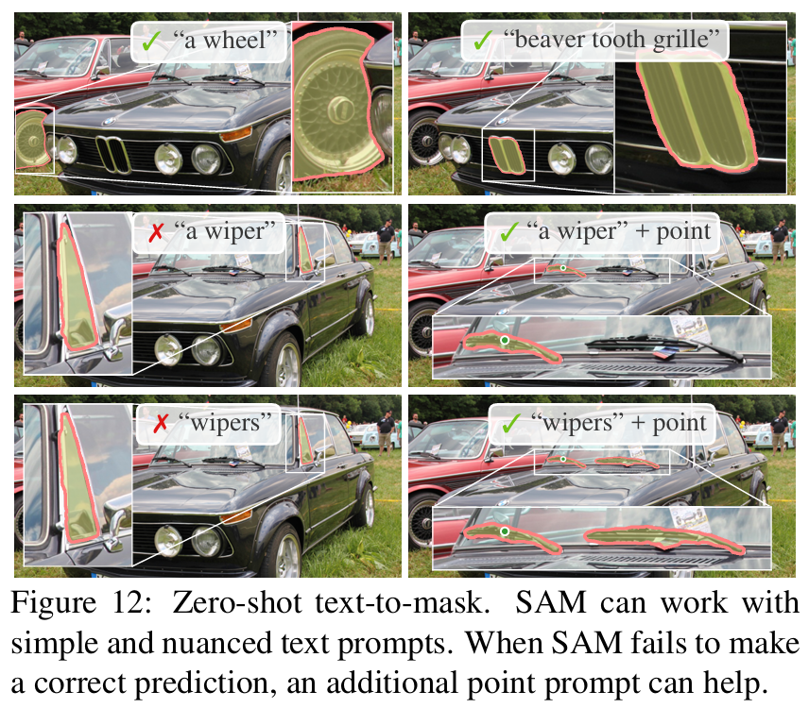
在单个提示难以正确输出掩码的情况下，多增加一个种类的提示可以显著提升输出的质量，这也体现了SAM相较于传统图像分割模型的多模态输入优势。

5.不足分析
SAM的准确性分析：SAM有可能遗漏一些较为精细的结构，产生一些幻觉，在一些特定领域的表现不一定比传统的模型更加优秀。但是其设计目标是通用性和广泛适用性，
SAM的实时性分析：在编码阶段，每张图片的编码时间在0.1s-0.5s,延迟严重，主要是由于ViT架构过于笨重。在解码阶段可以做到亚实时，这是因为将图像转化为嵌入向量是主要计算量，之后的解码任务速度较快。

6.适用下游任务的变体模型

6.1 MobileSAM
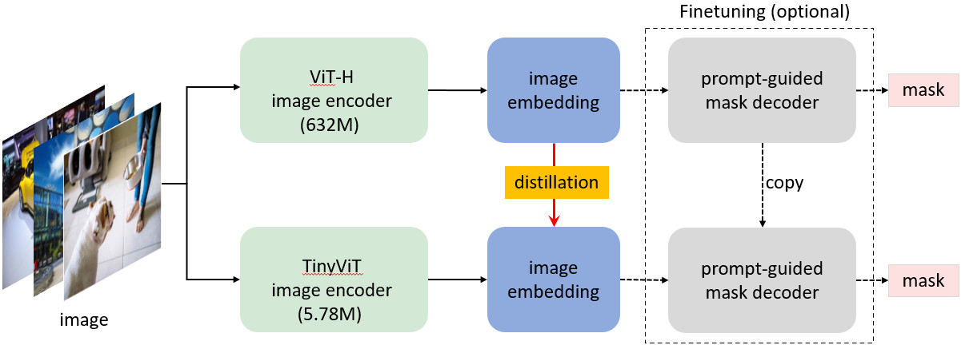
MobileSAM模型架构
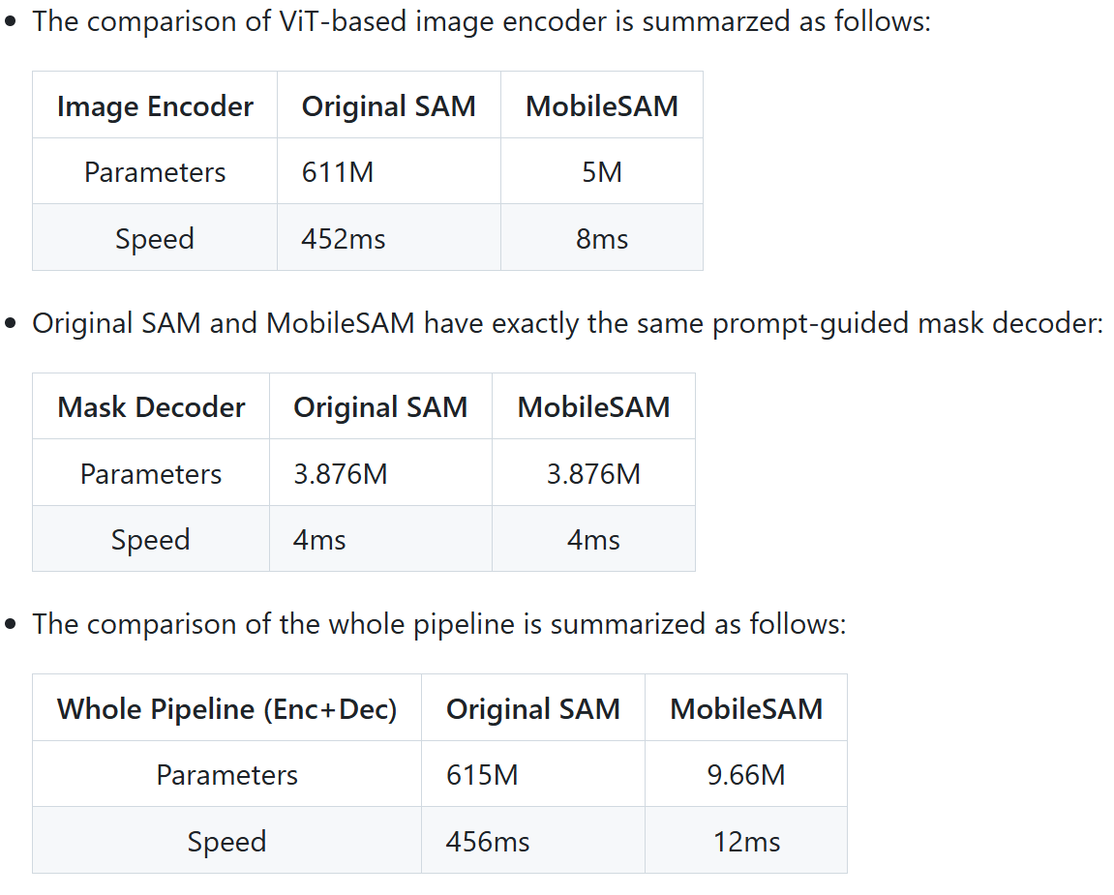
MobileSAM相对于原始SAM模型的推理速度提升显著。

6.2关于SAM2
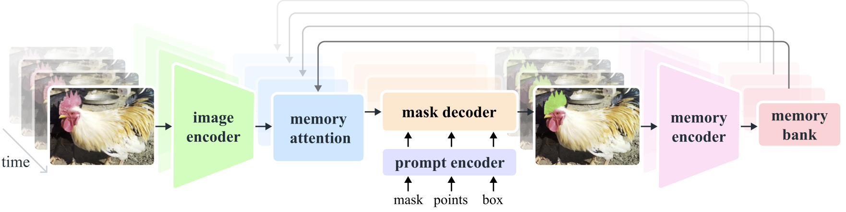
SAM2模型架构
增加对视频输入的处理能力，通过流式记忆机制，让模型可以根据历史帧的信息跟踪并分割出视频中的物体。

